Hund
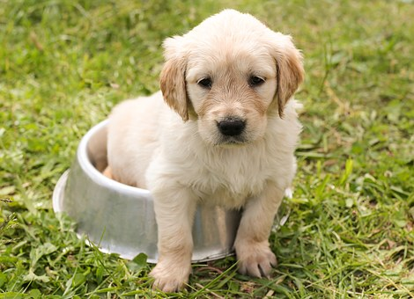 | Der Haushund  Familie/Gattung: Wolfs- und Schakalartige  Ordnung: Raubtiere  Lebenserwartung: 10 – 20 Jahre  Gewicht: 80 – 480 kg  Höhe: 79 – 160 cm  Tragzeit: 11 – 14 Monate,  3 bis 9 Junge
Quelle: https://pixabay.com
Setze die fehlenden Wörter ein!

Für viele ist der Hund der beste ………... Hunde leben seit Jahrtausenden bei den ………... Hunde sind nicht nur treue Gefährten, sondern auch Wach-, Hüte-
und Suchhunde.

Aussehen:
Der Haushund stammt vom ……….. ab. Bei manchen Rassen wie etwa dem Deutschen Schäferhund ist das auch noch deutlich zu sehen. Ansonsten aber sehen sie sehr verschieden aus. Von den rund 400 verschiedenen ……….. gleicht keine der anderen. Auch das ……….. ist ganz unterschiedlich:

Lebensraum:
Es ist schwer zu sagen, wo genau die Heimat der Hunde ist. Ihr Vorfahr, der Wolf, ist jedenfalls auf der ganzen Nordhalbkugel der ……….. zu Hause.
Hunde sind sehr anpassungsfähig. Sie können mit den Nomaden und den Viehherden im ……….. leben, aber auch im Hundezwinger oder mit uns in der ………... Das Wichtigste für den Hund ist jedoch, immer nahe bei ihren Herrchen oder Frauchen zu sein.

Alltag:
Hunde sind sehr ……….. Tiere. Deshalb schließen sie sich auch so eng an den Menschen an. Für den Haushund ist seine Menschen-Familie das ………... Es ist wichtig, dass er einen Menschen als Rudelführer akzeptiert und ihm gehorcht.

Ernährung:
Hunde sind ……….., mögen aber am liebsten ………... Gefüttert werden sie deshalb meist mit einer Mischung aus Fleisch, Hundeflocken und Gemüse.

Ziehe folgende Wörter in die Lücken! Lösche dann die Punkte!

Wolf | Erde | Freien | soziale | Allesfresser | Rudel
Hunderassen | Wohnung | Menschen | Fell | Fleisch | Freund

